Преподаватель: Буряченко И.В.
МДК.03.01 Участие в разработке технологических процессов производства и ремонта изделий транспортного электрооборудования и автоматики
4ТЭМ 12.10.2021

ИНСТРУКЦИОННАЯ КАРТА
К ПРАКТИЧЕСКОМУ ЗАНЯТИЮ № 7

Тема: Изготовление рефлекторов светотехнических приборов.
Цель работы:
Учебная цель Получить практический навык в разработке технологического процесса изготовления рефлектора.
Развивающая Развивать практические навыки при выполнении
цель практических заданий.
Воспитательная Воспитывать чувство гордости за избранную профессию,
цель стремиться получать новые знания самостоятельно.
Задача Способствовать формированию профессиональных компетенций после изучения нового лекционного материала.
Продолжительность работы: 80 минут.
Оборудование: Инструкция по выполнению практической работы, учебник.
Литература: 1. Резник А.М. «Электрооборудование автомобилей» – М: Транспорт. 1990. – 256с.
2. Акимов С.В., Чижков Ю.П. «Электрооборудование автомобилей» - За рулем, 2007 -335 с.
3. Мельников А.Ф., Ютт В.Е., Морозов В.В. Технология производства электрооборудования автомобилей и тракторов. - Академия, 2005.

Задание № 1

Используя литературу и наглядные средства изучить:
1. Технологию изготовления рефлектора.

Задание № 2

Используя инструкцию к выполнению практического занятия в отчетах отразить информацию с пунктов определенных в задании 1.
Алгоритм поиска неисправности в этом случае следующий:
1. Проверяем предохранитель звукового сигнала (см. «Блок предохранителей и реле»). Неисправный предохранитель заменяем. Если предохранитель перегорает вновь, в электропроводке короткое замыкание, которое необходимо устранить (см. «Проверка и ремонт электрических цепей»). Также возможно короткое замыкание внутри самого сигнала (см. ниже).
2. Проверяем реле звукового сигнала (см. «Блок предохранителей и реле» и см. «Проверка реле»).
3. Мультиметром в режиме омметра проверяем наличие цепи (минимальное значение сопротивления) между контактами блока предохранителей, соответствующими управляющим выводам реле при нажатом выключателе звукового сигнала. Если сопротивление бесконечно велико (разрыв цепи), неисправно контактное кольцо или выключатель звукового сигнала на рулевом колесе или электрическая цепь от выключателя звукового сигнала до реле (см. «Проверка и ремонт электрических цепей»).
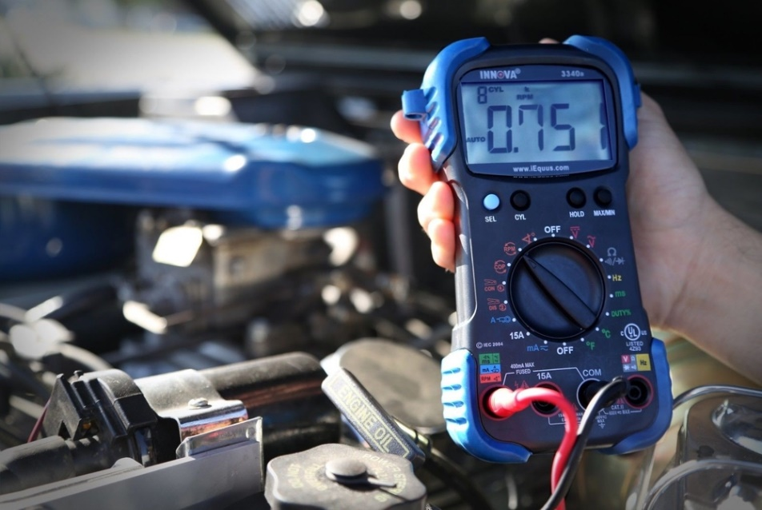
4. Мультиметром в режиме вольтметра проверяем наличие напряжения между контактами блока предохранителей, соответствующими выводам 1 и 3 реле звукового сигнала, и «массой» автомобиля при включенном зажигании. Если напряжения нет, неисправна электропроводка от блока предохранителей до реле (см. «Проверка и ремонт электрических цепей»).
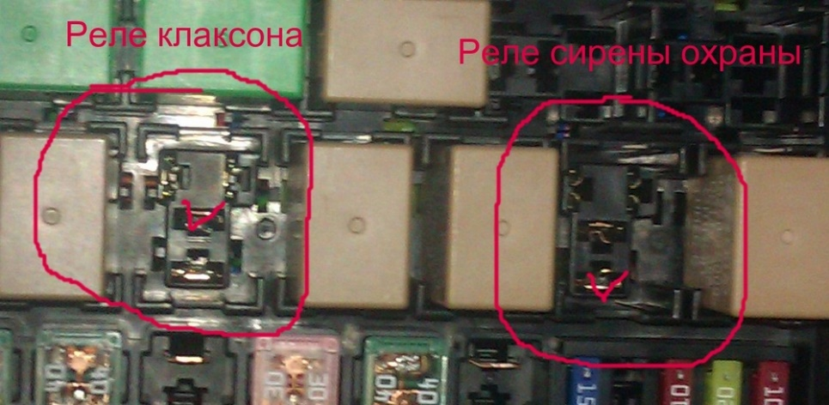
5. Снимаем решетку радиатора (см. «Решетка радиатора — снятие и установка»).
6. Отсоединяем от одного из звуковых сигналов колодки жгута проводов.
7. Мультиметром в режиме вольтметра проверяем наличие напряжения между отсоединенными от звукового сигнала колодками жгута проводов при включенном зажигании и нажатом выключателе звукового сигнала. Если напряжения нет, неисправна электропроводка от блока предохранителей до звукового сигнала (см. «Проверка и ремонт электрических цепей»).
8. Заменяем звуковые сигналы.
Если звуковые сигналы работают, но их громкость или тональность изменились, скорее всего, вышел из строя один из звуковых сигналов. Выявление неисправного сигнала проводим в следующем порядке.
1. Подготавливаем автомобиль к выполнению работы (см. «Подготовка автомобиля к техническому обслуживанию и ремонту»).
2. Снимаем решетку радиатора (см. «Решетка радиатора — снятие и установка»).
3. Отсоединяем колодки жгута проводов от обоих сигналов (см. выше).
4. Ключом на 12 мм отворачиваем болты крепления сигналов и снимаем их.
5. На выводы каждого из звуковых сигналов подаем напряжение. В провод, соединяющий вывод сигнала с положительным выводом источника тока, необходимо врезать предохранитель на 15 А (см. «Проверка электропотребителей»). Если звуковой сигнал издает тихий, хриплый звук или не издает его вообще, он подлежит замене. Перегорающий во время проверки предохранитель указывает на короткое замыкание внутри сигнала, что также говорит о необходимости его замены.
6. Устанавливаем детали в обратной последовательности.
Ремонт контрольно – измерительных приборов.
Любые неполадки панели можно решить ее полной заменой. Если такой вариант не подходит, то виды ремонтных работ подбираются в зависимости от конкретной неисправности:
Не работает спидометр или другой прибор. Обычно достаточно подтянуть крепления прибора, которые разошлись от вибраций при езде. Если не помогло, то необходимо получить доступ к электроконтактам и проверить, не окислены ли они. Если да, то окисленные участки зачищаются путем протирания тряпкой, намоченной спиртом или иным подходящим средством. Будет не лишним произвести полный демонтаж и осмотреть щиток на предмет сколов и других повреждений. Как и целостность самих контактов, которая, если нарушена, то восстанавливаетс с помощью паяльника.
Не горят лампочки. Когда потухла только одна или несколько, то это чаще всего свидетельствует, что срок их эксплуатации подошел к концу. Их нужно заменить. Приблизительный способ замены — демонтировать облицовочный кожух или всю панель и, отключив от питания, поменять сгоревшие элементы на новые. Если не горят все лампочки, то дело в закисших или надломанных контактах, которые следует зачистить или запаять.
При необходимости обновить или починить пластиковую панель ее надо демонтировать. Затем мелкие царапины и сколы зачищаются наждачной бумагой, а крупные повреждения подлежат спайке. После панель моется мыльным раствором, вытирается насухо и обезжиривается спиртом или обезжиривателем.
Далее желательно нанести несколько слоев грунтовки для выравнивания поверхности. Проще всего для этого использовать грунтовку в виде аэрозольных средств, так как их можно просто распылить. Как только высохнет, нужно снова отшлифовать. Теперь можно приступать к нанесению краски, наклейке виниловой пленки или перетяжке кожей, либо тканью. В конце выполняется монтаж отремонтированной панели приборов.
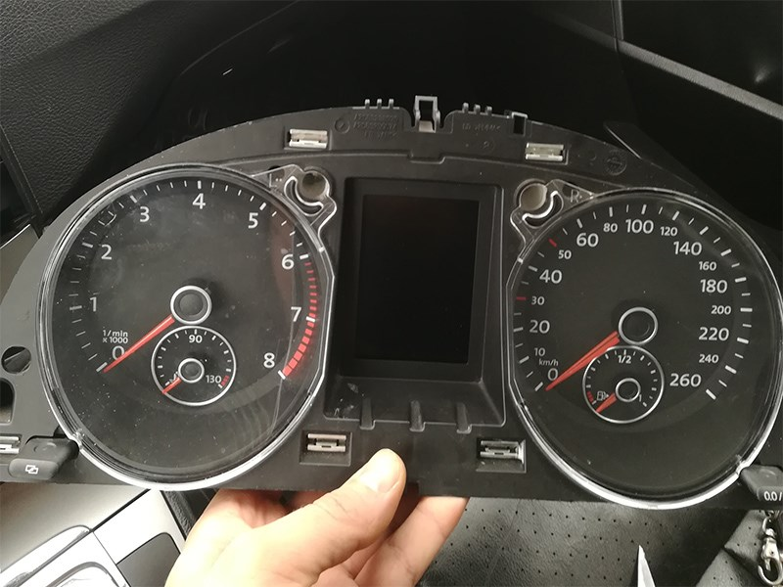
Для ремонта панели приборов "Форда" или того же ВАЗа, может понадобиться ее распиновка. Это необходимо в том случае, если неисправность касается электроники в самой панели. Естественно, что распиновка нужна конкретно той марки автомобиля, которая будет подвергаться ремонту.
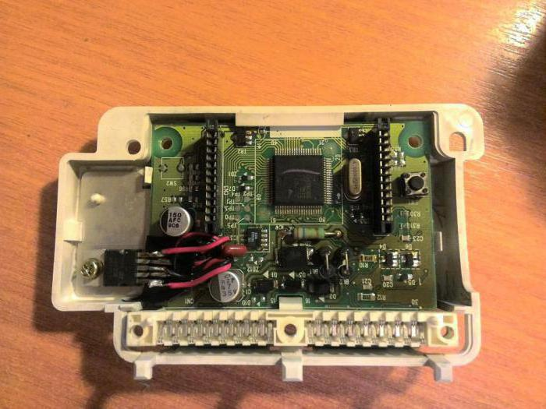
Что же представляет собой распиновка? Это таблица, которая показывает, за какую часть электроники отвечает определенный индикатор. Если отсутствует такая таблица, то ремонт панели приборов значительно усложнится тем, что придется вручную искать, какой провод куда ведет. Также стоит сказать, что есть небольшое отличие между старым образцом ВАЗа и новым. Все дело в том, что сами по себе индикаторы идентичны, однако распиновка несколько отличается, так что пользоваться таким образцом для новой модели нельзя.
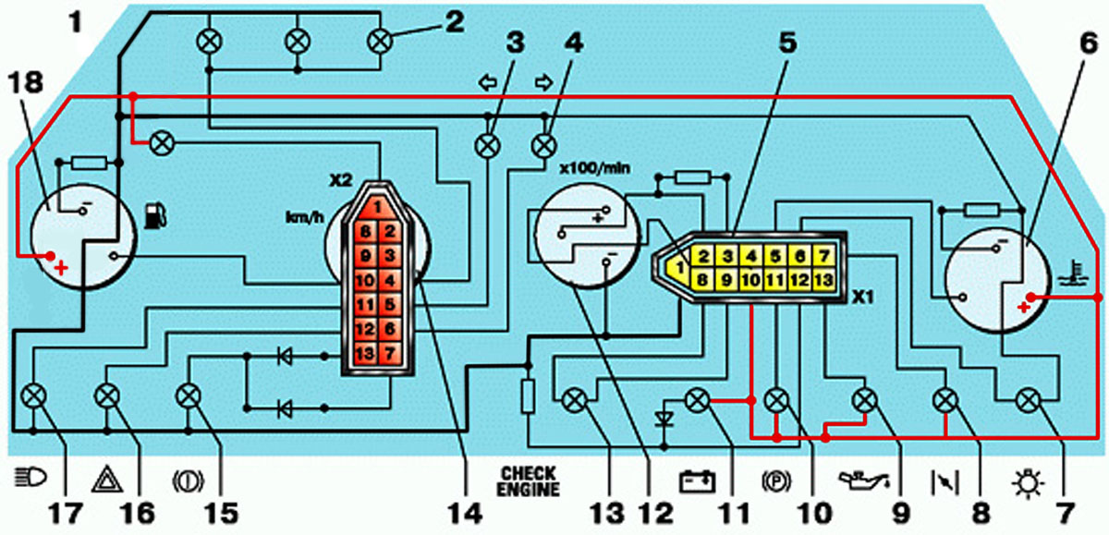
Рис 1 Распиновка панели приборов автомобиля ВАЗ 2110.

На основании рассмотренного материала составить таблицу.

Таблица 1. Технология ремонта приборов системы зажигания.
Наименование прибора системы | Перечень неисправностей | Методы устранения | Инструмент, приспособления, оснастка | Технические условия

Отчет по практическому занятию записать в рабочей тетради и прислать на электронный адрес: igorburyachenko26@mail.ru
Срок выполнения 12.10.2021

